ฝึกตั้งคำถามจากนิทาน
ฟังนิทานที่นี่

ลองตั้งคำถามจากนิทาน แล้วถามเพื่อน....เอ๊ะ! เพื่อนจะตอบได้มั้ย
1.
2.
3.
4.
5.
6.
7.
8.
9.
10.

วิเคราะห์ตัวละคร...สอนใจ

คุณลักษณะ/ลักษณะที่ดี |  | คุณลักษณะ/ลักษณะที่ไม่ดี
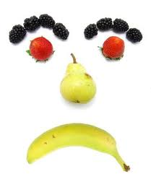
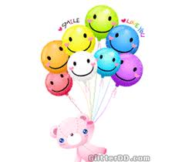

คุณลักษณะที่เหมาะสมกับเรา คือ ...................................................................
.....................................................................................................................
เพราะ............................................................................................................

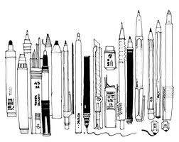
อาร์ต.....ART

ทบทวนเรื่องราวโดยใช้ภาพ (Graphic review)

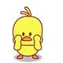
ช่วยน้องเป็ด.....ด้วย

กติกา
มีเป็ด 10 ตัว ให้ผู้เล่น 2 คน สลับกันจับเป็ดคนละครั้ง
1. แต่ละครั้งสามารถจับเป็ดได้ครั้งละ 1 ตัว หรือ 2 ตัวก็ได้
2. ใครที่เก็บได้ตัวสุดท้ายเป็นผู้แพ้
3. ให้แต่ละกลุ่มช่วยกันคิดว่าทำอย่างไรให้ชนะได้ทุกครั้ง

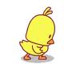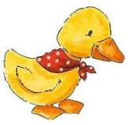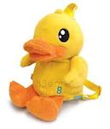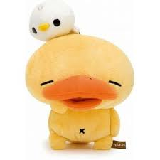

ทำอย่างไรได้บ้าง….
………………………………………………………………………………….....
………………………………………………………………………………….....
………………………………………………………………………………….....
………………………………………………………………………………….....
………………………………………………………………………………….....
………………………………………………………………………………….....
………………………………………………………………………………….....
………………………………………………………………………………….....
………………………………………………………………………………….....
………………………………………………………………………………….....
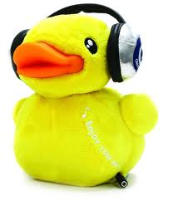
ข้อคิดและประโยชน์ที่ได้จากนิทาน
………………………………………………………………………………….....
………………………………………………………………………………….....
………………………………………………………………………………….....
………………………………………………………………………………….....
………………………………………………………………………………….....
………………………………………………………………………………….....

แต้มเสริมเติมแต่ง

ถ้าอยากจะเปลี่ยนเรื่องราวในนิทาน อยากเปลี่ยนตอนใด
อย่างไร.....เล่าสู่กันฟัง
………………………………………………………………………………….....
………………………………………………………………………………….....
………………………………………………………………………………….....
………………………………………………………………………………….....
………………………………………………………………………………….....
………………………………………………………………………………….....
………………………………………………………………………………….....
………………………………………………………………………………….....
………………………………………………………………………………….....
………………………………………………………………………………….....
………………………………………………………………………………….....
………………………………………………………………………………….....
………………………………………………………………………………….....
………………………………………………………………………………….....
………………………………………………………………………………….....
………………………………………………………………………………….....

